אוגוסט 2017

לכבוד:
חברת______________________________________

א.ג.נ.
הנדון: דרישה לתשלום דמי רישום קבוצה לעונת 2017-18
כדורשת

א. נבקשכם להעביר אלינו בהקדם את התשלום עבור דמי רישום קבוצתכם לליגה בענף
כדורשת נשים.

סה"כ לתשלום 7000 ש"ח
בהמחאה (צ'ק) לפקודת:
העמותה לספורט עממי – מחוז השרון או:
בהעברה בנקאית לזכות חשבון: 825662, בנק דיסקונט: 11-044 (סניף סוקולוב
הרצליה)
ב. כמו כן י ש להעביר אישורים לבדיקות רפואיות.
במידה ונושא התשלום הוסדר, אנא ראה מכתב זה כמבוטל

בברכת הספורט
אלי הולצמן
מנכ"ל העמותה

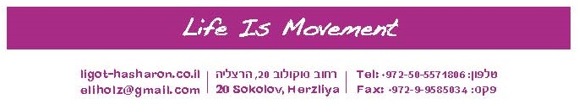
ליגת כדורשת נשים למקומות עבודה

רשימת שחקניות לעונת 2017-2018
תאריך______________________

שם הקבוצה:_____________________ | ענף:_______________ | שם החברה/מפעל____________________
שם הרכזת:______________________ | טלפון:______________ | פקס:_____________________________
נייד:___________________________ | פקס:_______________ | E:mail_______________________________

 |  | מס' חולצה | שם משפחה ופרטי | כתובת | מס' ת.ז. | תאריך לידה
רכז/ת | 1.
מ"מ | 2.
 | 3.
 | 4.
 | 5.
 | 6.
 | 7.
 | 8.
 | 9.
 | 10.
 | 11.
 | 12.
 | 13.
 | 14.
 | 15.

הצהרת ראש הקבוצה/רכז הקבוצה: ידוע לי שאין לשתף במשחקים נשים שאינן רשומות ברשימת השחקניות
הצהרת מנהל משאבי אנוש/מורשה חתימה: הנני מאשר כי השחקניות המופיעות ברשימה הינן עובדות החברה.

*יש להעביר טופס זה במקור (לא העתק) וחתום וכן לשלוח עותק אלקטרוני (Word) kadureshtrishum@gmail.com
*יש לצרף אישור מורשה חתימה* טופס שלא ימולא במלואו לא יתקבל*הצהרה: ידוע לי שאין לשתף במשחקים נשים
שאינן רשומות ברשימת השחקניות.

________________________ _____________________ _____________________________
תאריך | שם וחתימה רכז הקבוצה | שם וחתימה וחותמת הרווחה/מאשבי אנוש

